しまね高次脳機能障害リハビリテーション講習会

「**中山間地域における高次脳機能障害の現状と問題点」参加申込書**

日　時　　平成２２年 １月２３日（土）１４：００～１６：００　（受付　１３：００～）

場　所　　浜田市野原町2433-2　島根県立大学　講堂

申込先　　しまね高次脳機能障害リハビリテーション講習会実行委員会

　　　　　浜田会場事務局　西部島根医療福祉センター

**ＦＡＸ　０８５５－５２－０３４４**

参加希望の方は事前にＦＡＸでお申し込みください。

　　　　　　　　　　※定員になり次第、申し込み受付を終了させていただきます。

|  |
| --- |
|  |

案内をスムーズに行うために分類欄をお知らせ下さい。（いずれかに○を付けて下さい。）

〔　　行政　　　　医療機関　　　　施設関係　　　　その他　　〕

|  |  |
| --- | --- |
| 所　　　属 |  |

|  |  |
| --- | --- |
| 職　　　名 | お　　名　　前 |
|  |  |
|  |  |
|  |  |
|  |  |
|  |  |

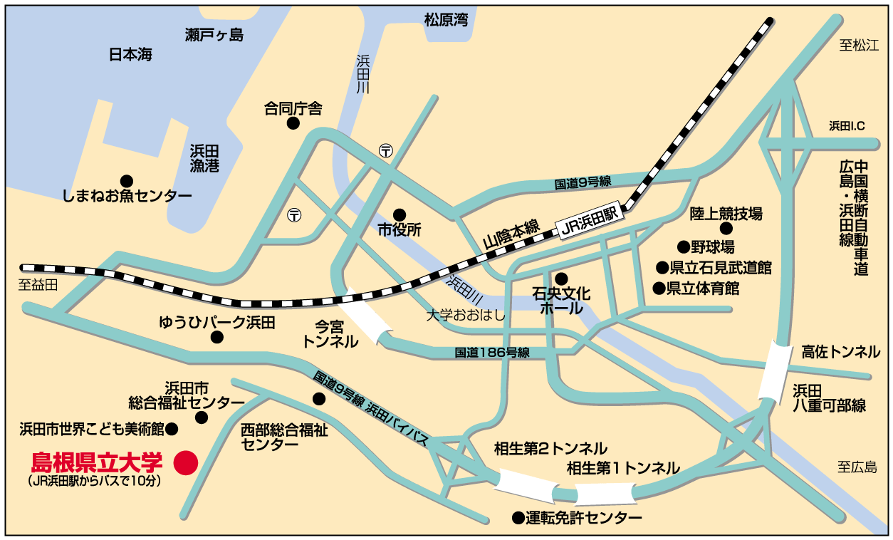●会場案内図

浜田駅より会場までは１００円バスが運行しています。（所要時間　約１２分）

車でお越しの方は係員に従って、駐車をお願い致します。

●問い合わせ先

　　　しまね高次脳機能障害リハビリテーション講習会

　　　　浜田会場事務局　西部島根医療福祉センター　地域支援科　石津久明

　　　　　　　　　　　　TEL 0855-52-2442

事務局　エスポアール出雲クリニック　高次脳機能障害デイケアきらり　新藤優子

　　　　　　　　　　　　TEL 0853-25-3949

※この申込書に記載された個人情報は、本研修以外の目的に使用することはありません。